Міністерство освіти і науки України

Національний університет “Одеська політехніка”

Інститут комп’ютерних систем

Кафедра інженерії програмного забезпечення

Лабораторна робота № 5

з дисципліни «Функції.Динамічні масиви й структури.»

Тема: “Робота з рядками”  
Варіант № 8

Виконав:

студент групи ЗАС-241

Ткачук Євген Сергійович

Перевірила:

Викладач:

Рувінська Вікторія Михайлівна

Одеса – 2024

Завдання

Сформувати одновимірний динамічний масив порядку *N*, елементи якого мають зазначену нижче структуру, і організувати обробку його даних відповідно до варіанта завдання.

Примітка: для зв'язаних даних, які *обов'язково є в кожному варіанті* (наприклад, прізвище, ім'я, по батькові або день, місяць, рік і ін.) формувати окрему одиницю структурного типу.

Програма повинна містити роздільні функції здійснюючі введення, вивід і реалізацію завдання.

Варіант№8

Структура елемента масиву **студент**: прізвище, ім'я, по батькові, стать, вік, № курсу.

Визначити:

- № курсу, на якому вчиться найбільший відсоток студентів чоловічої статі;

- найпоширеніші чоловічі й жіночі імена (по одному імені);

- список студентів заданої статі заданого курсу.

Текст програми

#include <stdio.h>

#include <string.h>

#define MAX_STUDENTS 100//встановлоюємо межі кількості студентів

typedef struct Student {//вводимо структуру данних з інформацією про студентів 'Student'

char lastName[50];

char firstName[50];

char middleName[50];

char gender[10];

int age;

int course;

};

void findCourseWithMostMaleStudents(Student students[], int n);

void findMostCommonNames(Student students[], int n);

void listStudentsByGenderAndCourse(Student students[], int n, const char* gender, int course);

int main() {

Student students[MAX_STUDENTS] = {

{"Tkachuk", "Evgen", "Sergiovich", "male", 34, 2},

{"Gerasimchuk", "Anna", "Petrivna", "female", 19, 1},

{"Sidorov", "Petro", "Andriovich", "male", 21, 2},

{"Galiuk", "Evgen", "Alexandrovich", "male", 20, 1},

{"Plohotnik", "Anna", "Viktorivna", "female", 29, 1},

{"Somov", "Viktor", "Fiodorovich", "male", 21, 2},

//можливе додання(за неохідністю)кількості студентів

};

int n = 6; //кількість студентів

findCourseWithMostMaleStudents(students, n);//призначення змінних до результатів значеннь пошуку курсу з більшістью студентів чоловічої статі

findMostCommonNames(students, n);//призначення змінних до результатів значеннь пошуку найпоширінеших імен

listStudentsByGenderAndCourse(students, n, "female", 1);//призначення змінних до результатів значеннь пошуку кількості студентів заданної статі на заданніім курсі

return 0;

}

void findCourseWithMostMaleStudents(Student students[], int n) {//створюємо алгоритм пошуку курсу з більшістью студентів чоловічої статі

int courseCount[10] = {0};//вводимо зміннну курсу

int maleCount[10] = {0};//вводимо зміннну студентів чоловічої статі

for (int i = 0; i < n; i++) {//створюємо лічильник для курсу та студентів чоловічої статі через цикл 'for'

courseCount[students[i].course]++;

if (strcmp(students[i].gender, "male") == 0) {//створюємо умову за допомогою 'strcmp"(порівняння з шукаємими елементами у циклі 'for')

maleCount[students[i].course]++;

}

}

int maxCourse = 0;//змінна для підрахунку кількості студентів на курсі

double maxPercentage = 0.0;//змінна для підрахунку проценту студентів на курсі

for (int i = 0; i < 10; i++) {//використовуємо цикл 'for' для циклу підрахунку

if (courseCount[i] > 0) {//лічильник для курсу

double percentage = (double)maleCount[i] / courseCount[i] * 100;//лічильник для процентажу

if (percentage > maxPercentage) {//задаємо умову для обновлення показників для змінної maxPercentage

maxPercentage = percentage;//доповнення показника maxPercentage

maxCourse = i;

}

}

}

printf("The course with the highest percentage of male students: %d\n", maxCourse);

}

void findMostCommonNames(Student students[], int n) {//пошук найпоширінеших імен

char maleNames[MAX_STUDENTS][50];//змінна для підрахунку кількості чоловічих імен

char femaleNames[MAX_STUDENTS][50];//змінна для підрахунку кількості жіночих імен

int maleCount = 0, femaleCount = 0;//змінна для лічильника підрахунку

for (int i = 0; i < n; i++) {//цикл 'for' для підрахунку кількості

if (strcmp(students[i].gender, "male") == 0) // функція strcmp для порівняння статі студента з рядком "male".

// Якщо вони рівні, то виконується копіювання імені студента в масив maleNames

{

strcpy(maleNames[maleCount++], students[i].firstName);//Якщо стать студента - чоловіча, ім’я копіюється в масив maleNames, і лічильник maleCount збільшується на 1.

} else if (strcmp(students[i].gender, "female") == 0)// Якщо стать студента - жіноча, ім’я копіюється в масив femaleNames,

{

strcpy(femaleNames[femaleCount++], students[i].firstName);// і лічильник femaleCount збільшується на 1.

}

}

char mostCommonMaleName[50] = "";//рядки для зберігання найпоширеніших імен серед чоловіків

char mostCommonFemaleName[50] = "";//рядки для зберігання найпоширеніших імен серед жінок

int maxMaleCount = 0, maxFemaleCount = 0;//змінні для зберігання максимального числа повторень імен серед чоловіків і жінок

for (int i = 0; i < maleCount; i++)//Пошук найпоширенішого чоловічого імені

{

int count = 0;//зовнішній цикл проходить через всі імена в масиві maleNames.

for (int j = 0; j < maleCount; j++) {

if (strcmp(maleNames[i], maleNames[j]) == 0) {

count++;

}//Внутрішній цикл порівнює кожне ім’я з усіма іншими іменами в масиві, підраховуючи кількість повторень.

}

if (count > maxMaleCount) {

maxMaleCount = count;//Якщо кількість повторень поточного імені більше, ніж maxMaleCount, оновлюється maxMaleCount

strcpy(mostCommonMaleName, maleNames[i]);//і копіюється поточне ім’я в mostCommonMaleName.

}

}

//Аналогічно до попереднього блоку коду, але для масиву femaleNames.

for (int i = 0; i < femaleCount; i++) {

int count = 0;

for (int j = 0; j < femaleCount; j++) {

if (strcmp(femaleNames[i], femaleNames[j]) == 0) {

count++;

}

}

if (count > maxFemaleCount) {

maxFemaleCount = count;

strcpy(mostCommonFemaleName, femaleNames[i]);

}

}

printf("The most common male name: %s\n", mostCommonMaleName);//Виводяться найпоширеніші чоловічі імена.

printf("The most common female name: %s\n", mostCommonFemaleName);//Виводяться найпоширеніші жіночі імена.

}

void listStudentsByGenderAndCourse(Student students[], int n, const char* gender, int course)

//Іниціалізація функції, яка приймає масив студентів, їх кількість, рядок зі статтю та номер курсу.

{

printf("List of gender students %s in course %d:\n", gender, course);//виводить заголовок списку студентів певної статі та курсу

for (int i = 0; i < n; i++) //цикл, який проходить через всі елементи масиву students

{

if (strcmp(students[i].gender, gender) == 0 && students[i].course == course)//перевіряє, чи відповідає стать студента заданій статі та чи знаходиться студент на заданому курсі.

{

printf("%s %s %s\n", students[i].lastName, students[i].firstName, students[i].middleName);//виводить прізвище, ім’я та по батькові студента, якщо умови перевірки виконуються.

}

}

}

Результати роботи програми

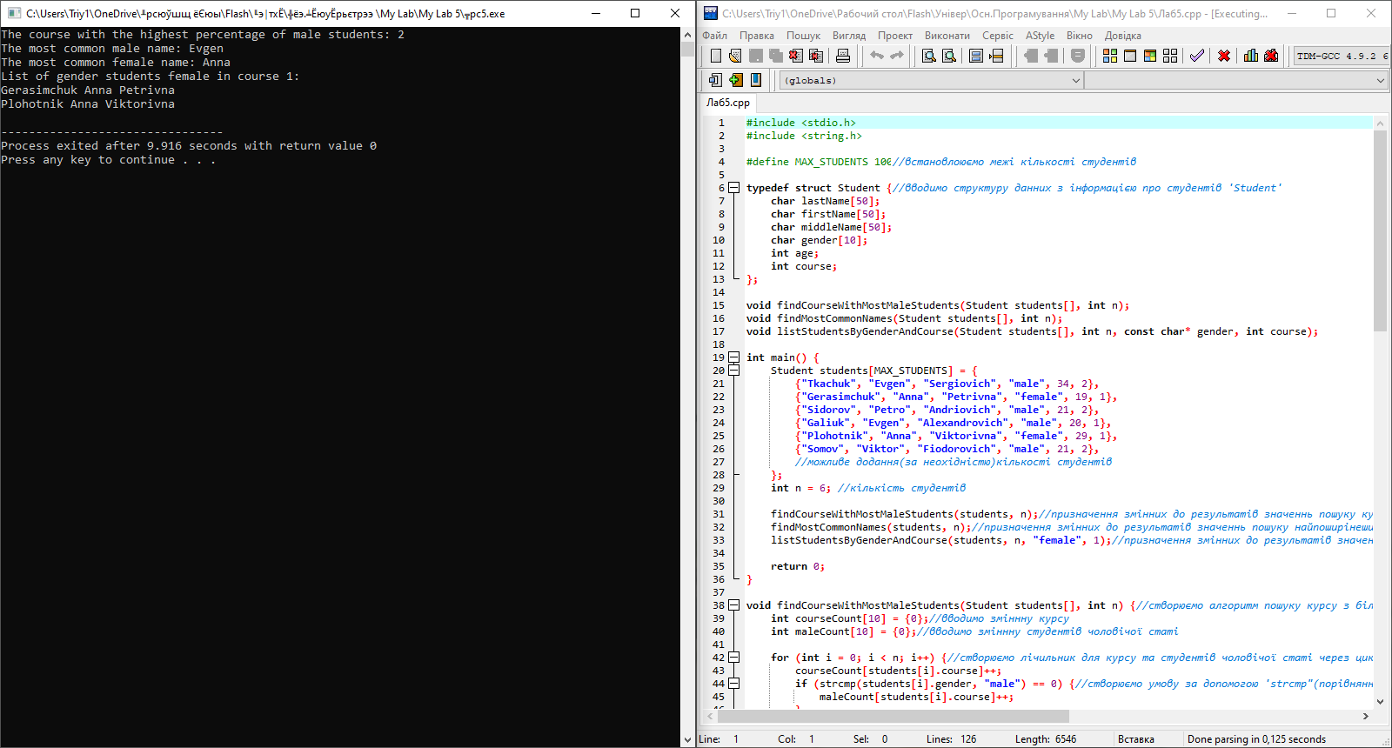

Висновки

У лабораторній роботі №5 я навчився створювати структуру та вводити масиви данних,визначати та структурувати цикли ‘for’.Визначати курс, на якому вчиться найбільший відсоток студентів чоловічої статі, список студентів заданої статі заданого курсу,

№ курсу, на якому вчиться найбільший відсоток студентів чоловічої статі,та визначати найпоширеніші чоловічі й жіночі імена.